# Sebagai admin… dan misalkan username **belum** terdaftar di sistem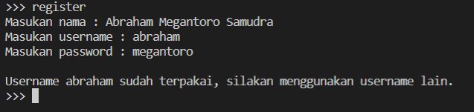

# Sebagai admin… dan misalkan username **sudah** terdaftar pada sistem.

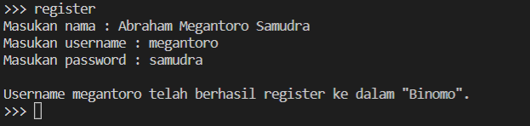

# Isi file user.csv

* Id ke 2 terlihat bahwa username abraham sudah terdaftar sebelumnya, sehingga tidak bisa menggunakan username yang sama
* Id ke 5 merupakan user yang baru terdaftar, otomatis memiliki role user, password langsung ciphered dan saldo awal 0